Nama : Ahmad Ikhwan Muzadi

NIM : 123190105

Kelas : Praktikum Sistem Cerdas dan Pendukung Keputusan F

SPK FAHP

Seorang guru les ingin mengetahui kemampuan siswanya dalam mengerjakan soal berdasarkan pada waktu pengerjaan, jumlah soal, dan jumlah jawaban yang benar dengan data sebagai berikut:

|  |  |  |  |
| --- | --- | --- | --- |
| Mata Pelajaran | Waktu Pengerjaan | Jumlah Soal | Jumlah Jawaban Yang Benar |
| Denny | 180 | 65 | 50 |
| Septa | 150 | 65 | 45 |
| Yuna | 150 | 75 | 65 |
| Zena | 140 | 80 | 70 |

Output/Hasil:

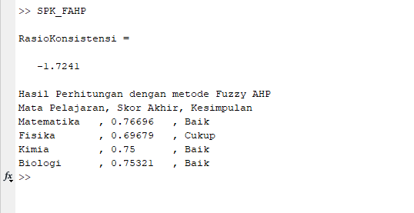

Hasil perhitungan diatas merupakan gabungan dari metode AHP yang melakukan perhitungan bobot tiap variable dan logika fuzzy yang menjadi metode untuk menjawab permasalahan dari nilai-nilai bobot yang didapatkan dari AHP.

Dari kesimpulan diatas, dibuktikan bahwa siswa tersebut tidak memiliki kemampuan yang baik pada semua mata pelajaran karena hasil akhir tersebut diperoleh berdasarkan kecepatan pengerjaan soal, dan total jawaban benar dari jumlah soal yang tersedia.